【0306】线上回流中文短音频ASR标注规则

1.数据筛选规则
实际标注中，转写文本前需要对单条语音进行有效/无效/特殊的选项判断，判断原则如：
业务场景：
本项目数据中，只转写近声场、能听清楚的说话人语音内容，故不用转写远声场、难以听清楚的、微弱背景人声等，
- 若有近声场、应该被听清楚的说话人语音部分中存在难以转写的部分，此条无效。
- 若出现音频全为远声场、难以听清楚的微弱背景人声，直接无效
- 若在有效音频中，出现如上背景人声，可以正常转写主说话人语音部分。
ID | 维度 | 具体指标
1 | 业务场景 | - 近声场、能分清主说话人且可以转写的-->有效，正常转写文本  - 远声场、背景人声-->无效
2 | 难易度 | 噪声大到影响听感、声音非常小难以听清、说话有人口音无法准确转写、涉及敏感内容等转写困难的音频-->无效-其他
3 | 底噪 | 1.底噪过大导致无法听清说话人内容-->无效-其他  2.多人同时说话朗读，如上课学生一起读课文，广场群众一起喊口号-->无效-其他  3.背景是纯音乐，有可转写的说话人语音--->有效音频段，转写说话文本  4.歌曲或人在唱歌词。能听清楚歌词--->有效音频段，转写歌词  5.电视剧的人声台词，能听清楚的--->有效音频段，转写台词
3 | 多说话人 | 1.重叠  （1）重叠部分能听清楚说话人语音，则有效音频段，需转写主说话人语音部分  （2）重叠部分听不清楚说话人语音，无法转写，则属于无效音频段  2.不重叠  可分清多个说话人交叉说话，且分清主说话人，则属于有效音频段，需要依次转写主说话人的说话内容；但若此时次说话人为听不清楚的背景人声，无需转写，视作无主说话人的静音段。  总结：只要有无法转写内容，判断为无效音频段  例：1-5s: a语音内容为“今天天气真好，我们”  5-10s: a和b一起说话，b语音内容为“但是还有工作没做完”  转写：  若a和b重叠部分能听清楚主要说话人为a语音：今天天气真好，我们。  若a和b重叠部分不能听清楚主要说话人语音-->无效-其他
4 | 停顿时长 | 总（无需要标注的人声）静音时长大于50%-->无效-其他
5 | 静音部分（仅指该被转写的说话人静音） | 静音时长大于50%：整条语音无效  特别注意：仅有听不清楚的背景人声，无主说话人语音内容，也算静音部分
6 | 整句单个字 | 语气词：认为无效  非语气词：认为有效
7 | 整句纯语气词 | 认为无效
8 | 语音合成TTS | 合成音范畴：如语音助手、客服机器人、导航语音包、公众熟知的提示音等（真人声优配音非此范畴）  合成音占比＞50%-->无效  合成音占比≤50%-->有效，此条音频需正常转写（合成音也需要转写）
9 | 语种/易懂度 | 中文普通话、带口音普通话、夹杂个别可转写英文词汇（中文≥50%）：有效  其余语种（包含英文，即全英文数据）、重口音方言、说话内容完全听不懂：无效
特殊（不结算）：
- 无法判断有效或无效；
- 超过5min的长音频，若判断影响人效，可以放在特殊中不转写；

2.有效音频转写规则

2.1文本内容

2.1.1所听即所写
- 使用中文简体忠实地按照音频录音念什么就转写成什么的原则。
真实发音为“我们去哪哪里啊”
分析：实际语音句子中“哪”字有重复
错误转写：我们去哪里啊。
正确转写：我们去哪哪里啊。

2.1.2汉字字符
基本原则：规范汉字使用，不要出现错别字、繁体字，也特别规范“的得地”、“他她它”的使用。
（1）专有名词
  - 所有的专有名词，包括人名、地名、组织机构名等，详细规范说明如下：
  - 对于熟知的人名，必须正确转写。
例如，“郭德纲的相声很不错”，就不能转录成“郭德刚”。“邀请白举纲参加来往活动”，不能是“白句刚”。
  - 而对于泛泛的名字，则使用最常见的文字来转写，不使用生僻字。
例如，用“王小明”，不用“王晓明”，更不能用“王潇铭”（这个太偏僻了）。
  - 地名、组织机构名等可搜到的专有名词，保证字的准确性，无法搜到发音清晰可音译，同样不要使用生僻字
  - 专业业务场景（医学、物理、数学等）、商品名、品牌名等需保证字的准确性
（2） 同音字
  - 同音字的使用请与任务发布者单独确认。
（3）语气词
  - 语气词一般带有口子旁。常见语气词有“嗯（en1,en2,en）、啊(a1,a2,a)、呀(ya1,ya)、哇(wa1)、哦(o1)、啦(la1)、呢(ne1,ne)、咚(dong1)、哪(na1,na)、呐(na1,na)、吧(ba1)、吗(ma1,ma)、呵(he1,he)、呃(e1,e)、唔(wu1)、嘛(ma1,ma)、诶(ei)”等。

2.1.3 数字、音变、变调、口音、方言词汇
（1）数字：如果是数字则按照语言语境通常的阅读习惯，判断是标注为数学数字还是对应的汉字，比如：
必须标注为数字举例：
- 会议时间：2024年11月15日14点30分，地点：7号楼305室
- 商品售价：2999元，限时折扣1999元，库存剩余87件
- 天气预报：最高气温35摄氏度，最低22摄氏度，降水概率60%
- 交通信息：地铁8号线首班车5点20发车，末班车23点45
- 科学数据：水的沸点100度，光速299792458米每秒。
- 联系方式：客服电话400-810-1234，邮箱service@163.com
- 体育成绩：百米纪录9.58秒，跳远成绩8.95米
- 财经数据：2023年营收1.85万亿元，同比增长7.3%
- 数学公式：已知X加Y乘以2等于10 或 3乘5再减1等于14（注意不要标注数学符号 ＋、－、×、÷）
- 物理单位：我的速度是3米每秒、热量是10千焦、温度10摄氏度
必须标注为中文举例：
- 一、成语典故：做事贵在一心一意，切忌三心二意、朝三暮四。
- 二、传统历法：端午节为农历五月初五，中秋节在八月十五。
- 三、模糊数量：巷口聚着三五行人，约莫七八模样，笑语盈盈。
- 四、法律条文：依据《民法典》第一千零一条之规定，自然人享有姓名权。
- 五、历史纪年：戊戌变法发生于清光绪二十四年，历时百日。
- 六、星期表述：部门例会定于每周星期三下午召开。
- 七、诗词引用：杜甫诗云：“两个黄鹂鸣翠柳，一行白鹭上青天。”
- 八、俗语谚语：此乃九牛一毛，何足挂齿？当持之以恒，方见水到渠成。

（2）音变：音变包含轻声和儿化。轻声一律要转写。明显儿化音需要将“儿”转写出来。
例如，“这个小孩儿”（当此语音的儿化音很明显的时候）。

（3）变调：汉语变调情况普遍，标注时只转写其本调汉字。例如：
yi2 bu4 xiao3 xin1 jiu4 da3 dao4 ni1 le1.
错误转写：移不小心就打到你了。
正确转写：一不小心就打到你了。
分析：首字yi2是汉字“一”在入声前的变调情况，仍写本调汉字“一”。

（4）口音：由于口音或个人习惯导致的音变，按普通话标注音转写。
例如，“办公室”的“室”，有人说成“shi3”,有人说成“shi4”，都要转写成“办公室”。

（5）方言词汇：遇到官话区方言词汇请按照通用中文汉字转写，勿使用同音字。特殊词汇列表请与任务发布者单独确认。
（6）若出现了强截，尽量用语音相同、意思相近的字来表达。

2.1.4非汉字字符

2.1.4.1中英混
中英混的情况包含中文+英文单词/英文字母。四六级以内的英文正常转写，中英混保证英文准确率及召回。对于英文单词，或者作为单词发音的缩写词，如果其发音是按照一个单词来发音的，请直接转写。例如，我说hello你说hi，今年的GDP的多少，您的QQ邮箱是多少？我是名字是Mary Wang.
- 英文缩写词，必须正确按照书写标准标注：
  - 使用ChatGPT工具 （驼峰缩写词）
  - 晚上看NBA （正常缩写词）

2.1.4.2拼音和音标
（1）拼音
拼音按照发音进行标注，例如，s_py u_py an_py 酸，中间注意每个拼音中间加空格；注意ü在拼音中使用v_py。
整体认读音节（zhi 、chi、shi、ri、zi、ci、si、yi、wu、yu、ye、yue、yuan、yin 、yun、ying）指的是不用拼读即直接认读的音节，对应转写格式zhi_py chi_py shi_py ri_py zi_py ci_py si_py yi_py wu_py yu_py ye_py yue_py yuan_py yin _py yun_py ying_py（具体根据发音确认，不排除有分声母韵母分开读的情况）。
（2）音标
不转写，允许使用存疑符号(~)，训练集与业务发布者单独确认。

2.1.4.3数学符号
需使用规范用字，如α需标记为“阿尔法”，(＋、-、×、÷)转写为汉字

2.1.4.4特殊符号
@符号标注"@"

2.1.4.5标点符号
（1）结合语义正确的标注中文全角标点。比如《》“” （）？！。
- 最近在读《红楼梦》。
- 她问今天晚上吃什么。
- 你几点回家？
（2）句尾需要加标点。
（3）句子标点符号不可过碎，亦不可整句无标点。
（4）标点符号不可连续使用。例如不要出现“，。。。”
（5）中英混标注中文标点：例如我感觉很down。

2.1.5学科类公式、字符、单位
涉及专业领域知识，转写需使用符合大众广泛认知的形式
（1）公式类：
例如：读的是：三四一十二
错误转写：3412（×）；3×4=12（×）；
分析：所听即所写，按说话人所读的三四一十二来转写。

（2）单位类：
例如：读的是：电阻是二十欧姆
错误转写：电阻是20Ω（错误）
分析：所听即所写，物理单位使用日常缩略词读法。

（3）字符类
例如：读的是：根号三
错误转写：√3
正确转写：根号3

2.2特殊标签
注：3.6版规则取消噪声、停顿、存疑标签

噪声标签不标注
case
请至钉钉文档查看附件《screen_recording_2026-03-06_18-37-00.mp4》
分析：音频末有背景噪声，无需标注，只转写主说话人说话内容

取消停顿标签，总（无需要标注的人声）静音时长大于50%判定无效
case1：无效
分析：静音时长大于50%
请至钉钉文档查看附件《screen_recording_2026-03-06_18-38-57.mp4》

case2:
分析：总（无需要标注的人声）静音时长大于50%判定无效
请至钉钉文档查看附件《screen_recording_2026-03-06_18-42-26.mp4》

取消存疑标签，有无法转写内容判定为无效

3.平台准入及标注操作指引
平台准入及平台加人需先申请组织，具体操作可见文档：《aidata平台供应商准入流程》
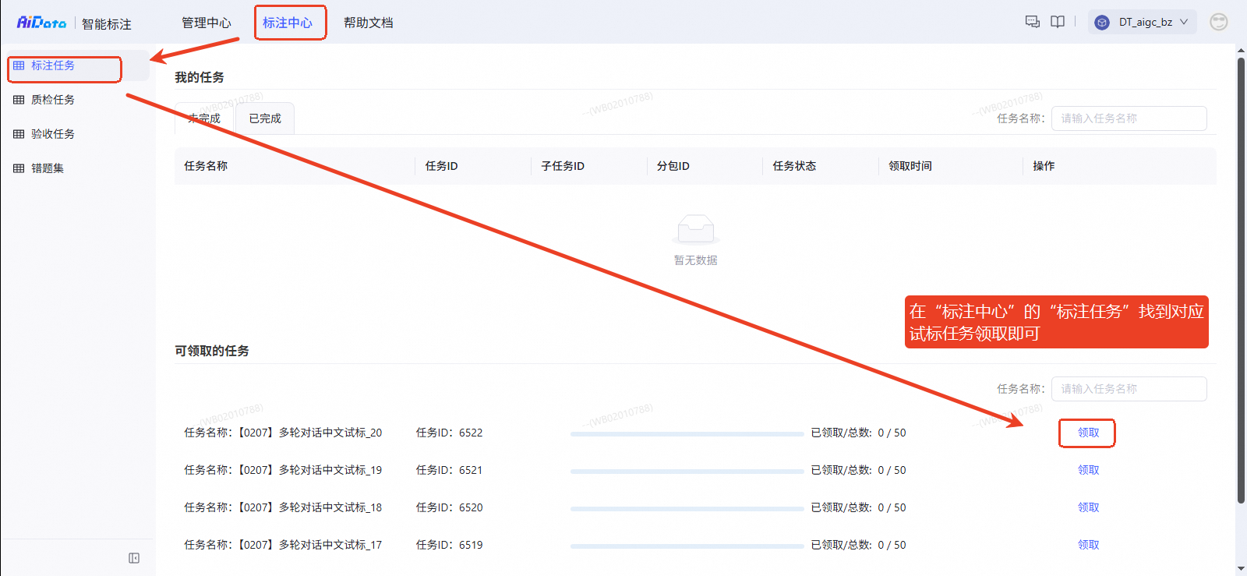
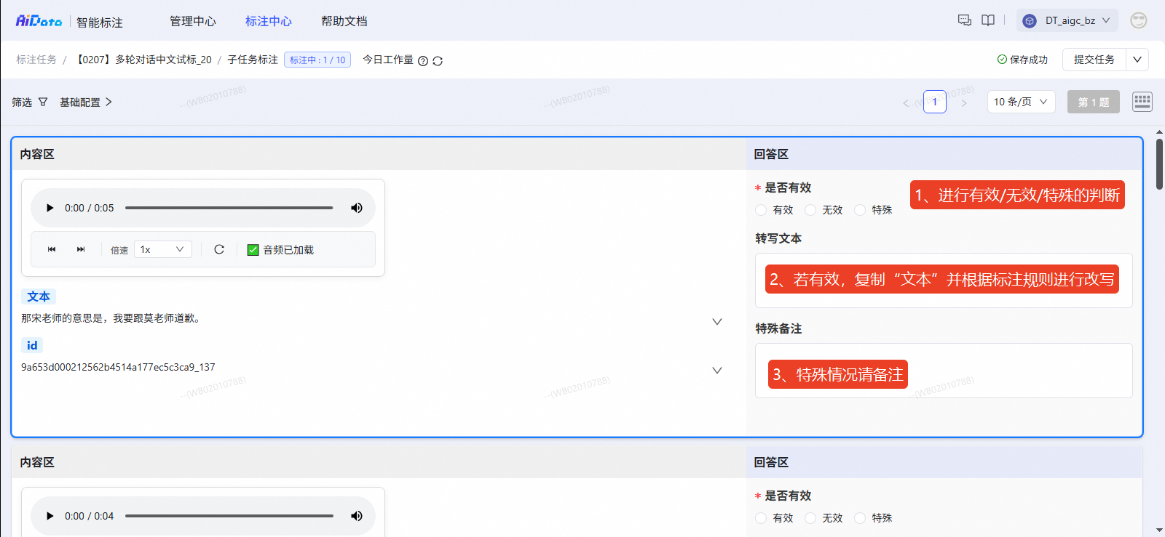

4.验收方式和验收标准
- 生产模式：要求一轮全标、一轮全检
- 数据有效性：平均单条数据6s、有效率87%，具体批次有效时长和有效率需以标注结果为准；
- 验收方式：
抽验，每次抽验5%的数据，2000条中抽100条，需要满足：字准≥97%，句准≥93%，若本抽验不达标，会驳回总样本数（即2000条）要求全量返修
- 验收标准：
文本内容指标 | WER | 字错误率大于3%算作本句错误。
 | 无效数据 | 对于明显有效数据被标记为无效，算作句错。
 | 标点 | 标点出现严重意义错误：句末无标点，句中句末标点错误：例如句中长句子无标点，句末逗号，问句不以问号结束，算作句错。
句准率要求：93%，包括：有效无效错误，字准不达97%，标点错误。

